浙江中一检测研究院股份有限公司职业卫生网上公开信息表
单位名称 | 浙江创新生物有限公司
单位地址 | 绍兴市越城区沥海街道越中路125号 | 联系人 |  | 张川锋
项目名称 | 浙江创新生物有限公司年产5200万支安瓿瓶小容量注射剂技改项目职业病危害控制效果评价报告
技术服务项目组员名单 | 徐越、井瑜、纪燕平、梅宇
现场调查时间 | 2023/2/25
现场调查技术人员 | 查平、朱在洪 | 企业陪同人 | 张川锋
现场调查图像证明
现场采样、检测时间 | 2023/3/4-3/6
现场采样、检测人员 | 查平、朱在洪 | 企业陪同人 |  | 张川锋
现场采样、检测图像证明 | 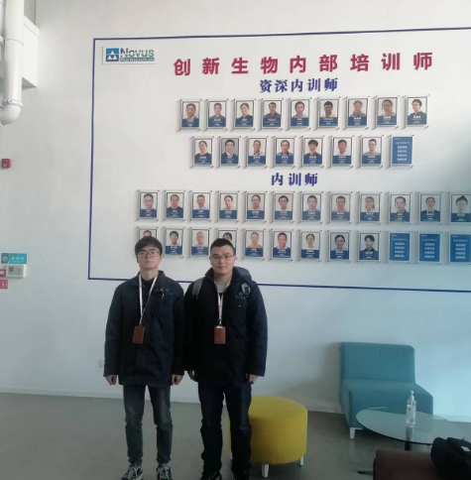  生产区为保密区域，无法拍照

